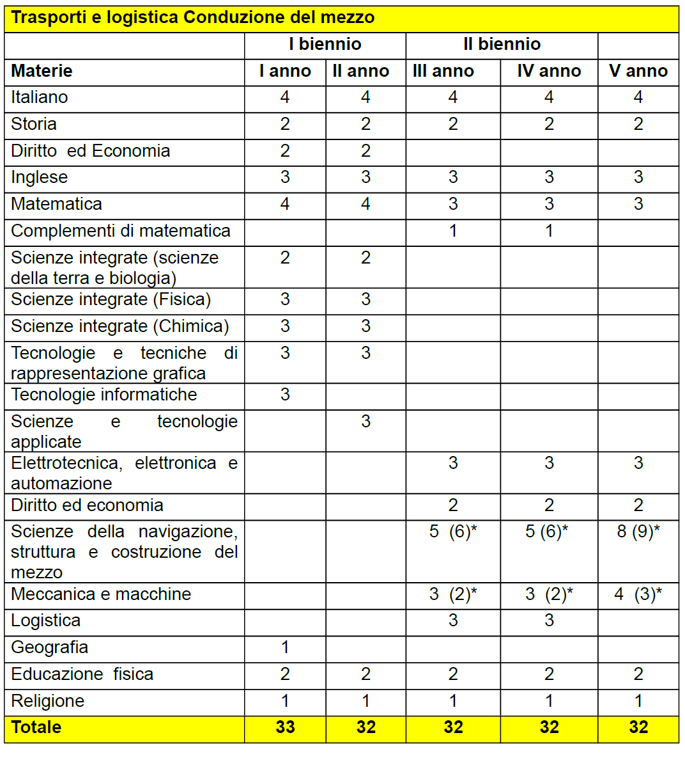
Quadro Orario Conduzione del Mezzo (ex Capitani)

